PRENOMS EN GRAINES

Objectifs :

Evoquer la nature des aliments.

Compétences du socle commun travaillées (en italique les compétences principales)

Domaine 1 Les langages pour penser et communiquer | Sensibiliser aux démarches artistiques  L’élève apprend à communiquer par les arts, de manière individuelle en concevant et réalisant des productions visuelles.
Domaine 2 Les méthodes et outils pour apprendre | S'approprier des règles et des codes pour être autonome  Ecouter, comprendre et appliquer des consignes. Apprendre à coopérer.  Outils numériques pour échanger et communiquer.  L'élève sait mobiliser différents outils numériques pour créer des documents, les transmettre, afin qu'ils soient consultables et utilisables par d'autres.
Domaine 3 La formation de la personne et du citoyen | Développer sa sensibilité.
Domaine 4 Les systèmes naturels et les systèmes techniques | Expliquer les liens entre l'être humain et la nature.
Domaine 5 les représentations du monde et l'activité humaine | Diversité, mode de vie et culture

Programmes (BO du 24/12/2015)
Arts Plastiques | Expérimenter, produire, créer  - Choisir, mobiliser et adapter des langages et des moyens plastiques variés en fonction de leurs effets dans une intention artistique en restant attentif à l’inattendu.  - Recourir à des outils numériques de captation et de réalisation à des fins de création artistique.  Mettre en œuvre un projet  - Concevoir, réaliser, donner à voir des projets artistiques, individuels ou collectifs.  - Faire preuve d’autonomie, d’initiative, de responsabilité, d’engagement et d’esprit critique dans la conduite d’un projet artistique.  S’exprimer, analyser sa pratique, celle de ses pairs ; établir une relation avec celle des artistes, s’ouvrir à l’altérité  - Établir des liens entre son propre travail, les œuvres rencontrées ou les démarches observées.
EMC | Pour mieux connaître le monde qui l'entoure comme pour se préparer à l'exercice futur de sa citoyenneté démocratique, l'élève pose des questions et cherche des réponses en mobilisant des connaissances sur : la diversité des modes de vie et des cultures.
SVT | Connaître la nature des aliments (groupe d’aliments) et leurs apports qualitatifs et quantitatifs pour comprendre l’importance de l’alimentation pour l’organisme (besoins nutritionnels).

Parcours
Parcours citoyen | Politiques de sante publique en rapport avec l’alimentation
Parcours avenir
Parcours santé | Faire acquérir aux élèves des bonnes habitudes d'hygiène de vie ;  Généraliser la mise en œuvre de l'éducation nutritionnelle (intégrant la prévention du surpoids et de l'obésité) ;
Indications préliminaires pour le déroulé de la séance
Photo réussies / photo ratées
Prénom en graines (transformées et non transformées) : œuvre éphémère à prendre en photo (mise au point, cadrage, luminosité)

Prévoir un cours sur la photographie
A partir de photos "ratées", amener les élèves à se questionner sur ce qu'est une photo réussie.
→ Travail autour de la luminosité, du cadrage et de la netteté.

Création d'une œuvre éphémère à partir de graines
Présenter les graines aux élèves afin qu'ils les identifient (haricots blancs, haricots rouges, haricots noirs, lentilles vertes, riz, semoule de blé, riz soufflé chocolaté, pétales de maïs).
Puis donner la consigne.

Photographier son œuvre

Classement des graines
Revenir sur la séance afin de classer les graines en deux catégories.
→ Arriver à graines transformées / graines non transformées.

Eléments pour compléter la fiche élève

Consigne 1 : Sur une feuille blanche A4, écrire son prénom avec les graines.

Consigne 2 : Photographier sa création, en prenant en compte les trois critères de réussite (luminosité, cadrage, netteté).

RMQ : Revenir ensuite sur les photos afin que les élèves critiquent leurs prises de vue ( dans le but d'améliorer les prochaines). Si besoin, leur permettre de recadrer leurs photos.

Consigne 3 : Classer en deux catégories les graines que l'on a utilisées.
Pour aller plus loin
Production d’élèves
Début d’année 2018-2019 (Elèves de 3ème SEGPA) :

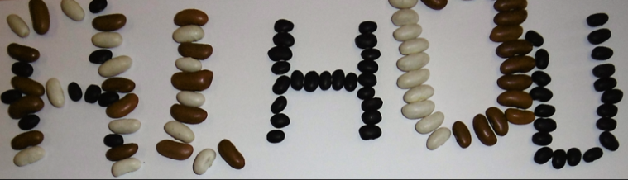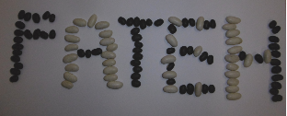
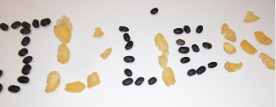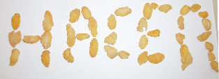

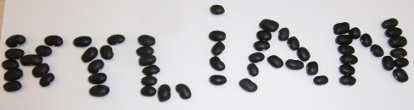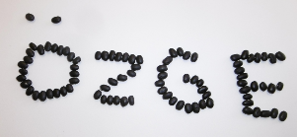

Graines non transformées | Graines transformées
Haricots noirs  Haricots blancs  Haricots rouges  Riz  Lentilles | Pétales de maïs  Riz soufflé  Semoule de blé

